বঞ্চিত শিশুদের হাতে ফল তুলে দিলেন নওশাবা
প্রকাশিত: ০৩:৪৩ পিএম, ১৩ জুন ২০২১
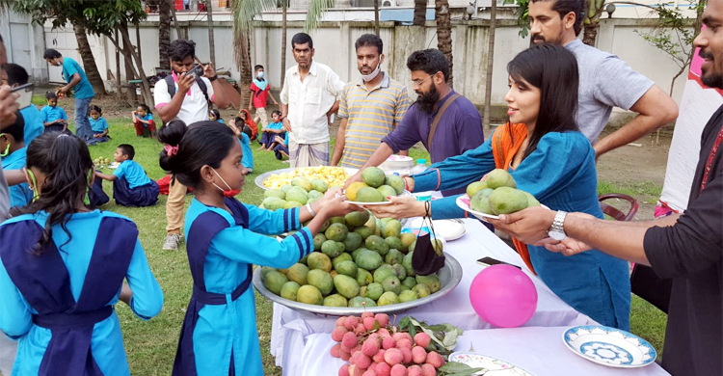
সিসিমপুর বা পাপেট শো- শিশুদের সঙ্গে সবসময়ই এসব কাজে বেশ উৎসাহী অভিনেত্রী কাজী নওশাবা আহমেদ। এবার সুবিধাবঞ্চিত শিশুদের নিয়ে যেমন অনেকরকম সন্ধ্যা কাটালেন ‘ঢাকা অ্যাটাক’খ্যাত এ তারকা।
গতকাল ১২ জুন ঢাকা উদ্যানের সুইচ তাহমিনা বানু বিদ্যানিকেতের শিক্ষার্থীদের সঙ্গে ফল উৎসবে অংশ নেন নওশাবা।
যারা সবাই ঢাকা উদ্যানের বস্তির ছেলেমেয়ে। তাদের মৌসুমি ফলের স্বাদ দিতে এই উৎসবের আয়োজন করে স্কুলটির পৃষ্ঠপোষক সংগঠন সুইচ-বাংলাদেশ ফাউন্ডেশন।
ফল উৎসব ছাড়াও নওশাবা শিশুদের সঙ্গে সাংস্কৃতিক ও খেলাধুলায়ও অংশ নেন।
এই শিল্পী বলেন, ‘সুবিধাবঞ্চিত শিশুরা আমাদের শিশুদের চেয়েও স্বাধীন কিন্তু তাদের জীবন অনিশ্চয়তায় ভরা। এদের প্রতিভা আরও বিকশিত করতে আমি আমার পাপেট টিমে যুক্ত করব। এরা এমনিতেই অনেক প্রতিভাবান। তাদের ছবি নিয়ে নিয়মিতই দৃক গ্যালারিতে প্রদর্শনী হয়। বস্তির হলেও অনেকে দেখলাম আবাহনী মাঠে ক্রিকেট প্রাকটিস করে। তারা যদি সবার সহযোগিতা পায় তাহলে ভবিষ্যতে আরও ভালো করবে।’
এদিকে সুইচ-বাংলাদেশ ফাউন্ডেশনের প্রধান সমন্বয়ক মোস্তাফিজুর রহমান জানান, অসচ্ছল এ শিশুরা যেন মৌসুমি খাবার পায় এ জন্যই ফল উৎসবের আয়োজন। তাদের নিয়ে নিয়মিতই ইস্যুভিত্তিক এমন মজার সব উৎসব করে আসছে বিশ্ববিদ্যালয়ের ছাত্রদের নিয়ে গড়া স্বেচ্ছাসেবী এ প্রতিষ্ঠানটি।

